
МИНИСТЕРСТВО ОБРАЗОВАНИЯ И НАУКИ
САМАРСКОЙ ОБЛАСТИ

СЕВЕРО-ВОСТОЧНОЕ УПРАВЛЕНИЕ
ПРИКАЗ
от 27 июня 2012 года № 149-од

О мерах по предупреждению детского травматизма и соблюдению техники безопасности при проведении спортивных мероприятий в государственных образовательных учреждениях

В связи с поручением врио вице-губернатора – первого заместителя председателя Правительства Самарской области А.П.Нефедова на основании письма Председателя Следственного комитета Российской Федерации А.И. Бастрыкина (исх. от 18.04.2012 № 224-3-12), в целях предупреждения детского травматизма и соблюдения техники безопасности при проведении спортивных мероприятий в государственных образовательных учреждениях СВУ и во исполнении распоряжения министерства образования и науки Самарской области от 20.06.2012 № 284-р, п р и к а з ы в а ю:
1.Руководителям территориальных отделов образования и главному специалисту отдела развития образования СВУ Малашко Е.И.:
1.1. Разработать план мероприятий, направленных на предупреждение детского травматизма и соблюдение техники безопасности при проведении спортивных мероприятий в государственных образовательных учреждениях на период с 01.07.2012 по 31.12.2012 гг..
1.2.Назначить ведущего специалиста отдела организации образования СВУ Пятаеву Т.Д. ответственной за выполнение плана мероприятий, направленного на профилактику детского травматизма и соблюдения техники безопасности при проведении спортивных мероприятий в государственных образовательных учреждениях округа.
2. Ведущему специалисту отдела развития образования Петровой В.И. и руководителям ГБОУ СВУ подготовить и предоставить в управление реализации образовательных программ министерства образования и науки Самарской области:
- перечень образовательных учреждений имеющих спортивные сооружения (открытые спортивные площадки) с указанием качественного и количественного состава спортивных сооружений в учреждениях, осуществляющих образовательную деятельность, по форме, указанной в Приложении № 1, в срок до 03.07.2012 года;
-отчет о мероприятиях по предупреждению детского травматизма и соблюдения техники безопасности при проведении спортивных мероприятий в ГБОУ за летний период 2012 года и при подготовке к 2012-2013 учебному году, в срок до 25.07.2012 года.
3. Ведущему специалисту отдела организации образования СВУ Пятаевой Т.Д. подготовить и представить в министерство образования и науки Самарской области отчет о деятельности по предупреждению детского травматизма и соблюдения техники безопасности при проведении спортивных мероприятий в государственных образовательных учреждениях округа за 2012 год, в срок до 25 декабря 2012 года.
4. Начальнику отдела организации образования СВУ Яковлевой Л.Л. провести совещание с руководителями и ответственными должностными лицами территориальных отделов образования по вопросу предупреждения детского травматизма и соблюдения техники безопасности при проведении спортивных мероприятий в государственных образованных учреждениях округа.
5. Контроль за исполнением настоящего приказа оставляю за собой.

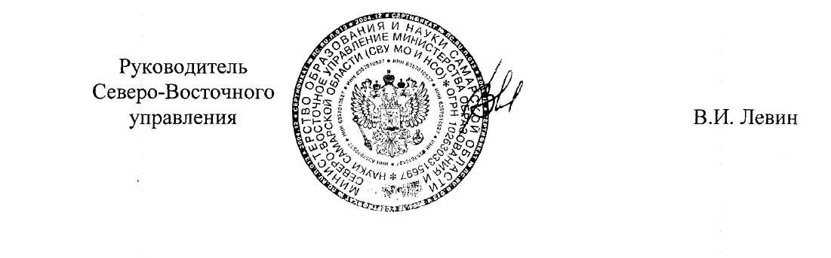

Приложение № 1
к приказу
СВУ МоиН СО
от 27.06.12 г. № 148-од

Наименование ГБОУ, структурного подразделения, филиала | Место нахождения (юридически, фактический адрес) | Спортивная база
Наименование ГБОУ, структурного подразделения, филиала | Место нахождения (юридически, фактический адрес) | Количество спортивных залов с указанием перечня спортивных сооружений и оборудования  (указать, что установлено в зале и как закреплено) | Количество открытых спортивных площадок, с указанием перечня спортивных сооружений и оборудования (указать, что установлено на площадке и как закреплено) | Количество бассейнов с указанием перечня спортивных сооружений и оборудования  (указать, что установлено и как закреплено) | Иные спортивные объекты, с указанием перечня спортивных сооружений и оборудования(указать, что установлено и как закреплено)

